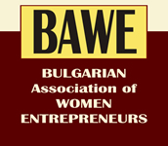 | 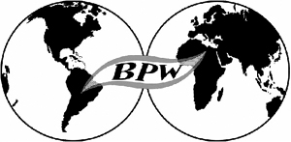 |   Министерство на икономиката и енергетиката |   Изпълнителна агенция за насърчаване на малките и средните предприяти | 
1799 София, Младост 2, до бл. 227, e-mail: bawe@mail.bg; info@bawe-bg.com; bpwsofia@gmail.com; тел. +359 2 887 37 08

НАСЪРЧАВАНЕ НА ЖЕНСКОТО ПРЕДПРИЕMАЧЕСТВО
14-16 ноември 2013 г., „Шератон София хотел Балкан”, СОФИЯ
(14.11.2013 пристигане и настаняване на участниците)
Участник (име):
Фирма:
Позиция:
Адрес:
Телефон:
Факс:
E-mail:
Интернет страница:
Дейности на фирмата:
Вид дейност:
  Производител
  Търговец
  Представител
  Други
Фирми, които представляват интерес за Вас
Какъв процент от продукта е с доказан български произход
Моля, посочете потребност от преводач при водене на двустранни срещи

Дата................................... 2013. Подпис: ………………………………
(име и длъжност на лицето, представляващо фирмата, подпис и печат)
БЕЗ ТАКСА УЧАСТИЕ!

Попълнената регистрационна карта изпратете на имейл:

bawe@mail.bg; bpwsofia@gmail.com

За информация:
Лилия Мечева – 02/9549104; 0878 546 600; bpwsofia@gmail.com
Станка Костадинова – 02/954 91 04; 0878 511 689; bawe@mail.bg;

